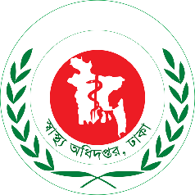

গণপ্রজাতন্ত্রী বাংলাদেশ সরকার
উপজেলা স্বাস্থ্য ও পরিবার পরিকল্পনা কর্মকর্তার কার্যালয়
শাজাহানপুর, বগুড়া
shajahanpur@uhfpo.dghs.gov.bd
তারিখ ০৩/১১/২০২০,রাত ১০ ঘটিকা
শাজাহানপুর উপজেলায় সর্বশেষ করোনা সংক্রান্ত আপডেট
কোভিড-১৯ রুগীর তথ্যঃ
গত ২৪ ঘন্টায় শাজাহানপুর উপজেলায় নতুন সনাক্ত – ০০ জন
শাজাহানপুর উপজেলায় সর্বমোট পজিটিভ রোগী - ৩৯৩ জন
শাজাহানপুর উপজেলায় আজকের সংগ্রহকৃত নমুনা- ০০ টি
শাজাহানপুর উপজেলায় মোট সংগৃহীত নমুনা- ১৪১৬ টি
রিপোর্ট প্রাপ্ত – ১৩৬১ টি
অপেক্ষমান- ৫৫টি
আইসোলেশনে থেকে চিকিৎসাধীন- ১৬ জন
(হোম আইসোলেশন- ১৬ জন, প্রাতিষ্ঠানিক -০০ জন)
মেডিকেলে চিকিতসাধীন- ০০ জন
সুস্থ হয়েছেন – ৩৭৭ জন
অজ্ঞাত-০৮ জন
ডাঃ মোঃ রাশেদ নিজাম রবি
করোনা ফোকাল পারসন,
উপজেলা স্বাস্থ্য প্রশাসন,
শাজাহানপুর, বগুড়া।

